Приложение 3.

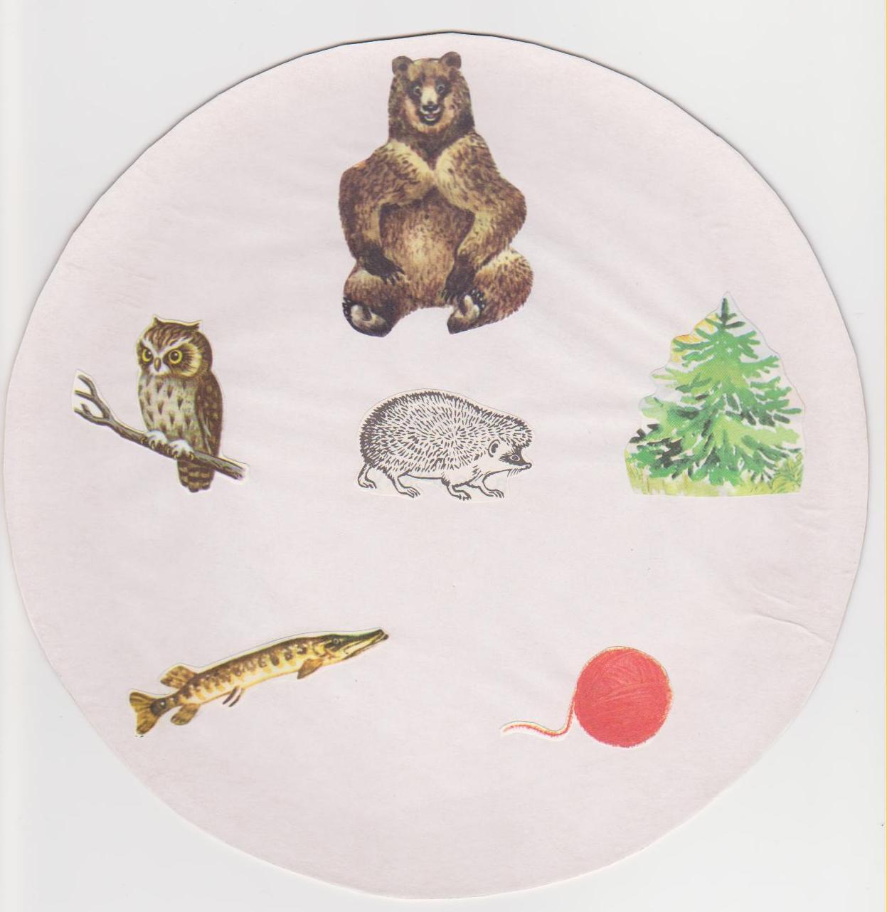
Загадка с отрицанием. Дикое животное, но не медведь. Колючий, но не елка. Сворачивается в клубок. Хищник, имеет острые зубы, но не щука. Охотится ночью на мышей, но не сова.
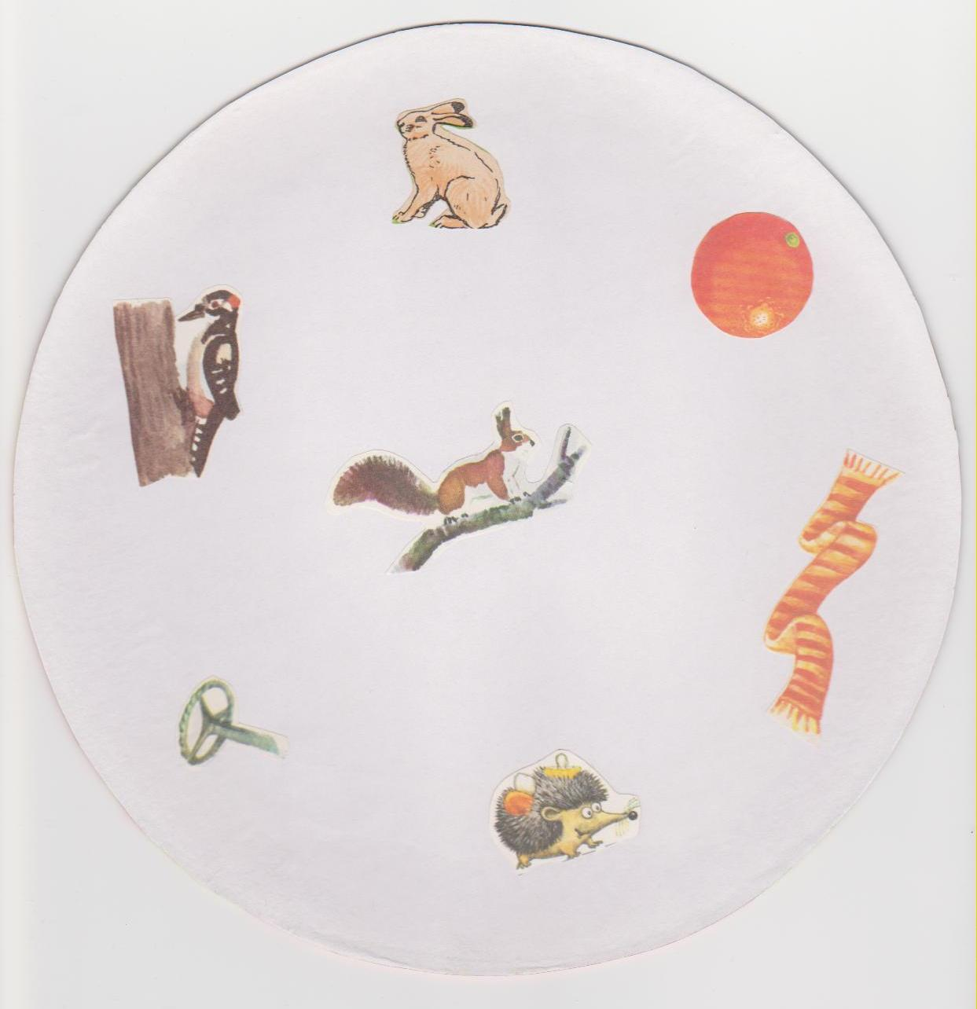
Загадка с отрицанием. Дикое животное, но не заяц. Рыжая, но не апельсин. Имеет мягкую, теплую шерсть, но не шарф. Делает запасы, но не ежик. Хвост как руль. Живет в дупле, но не дятел.

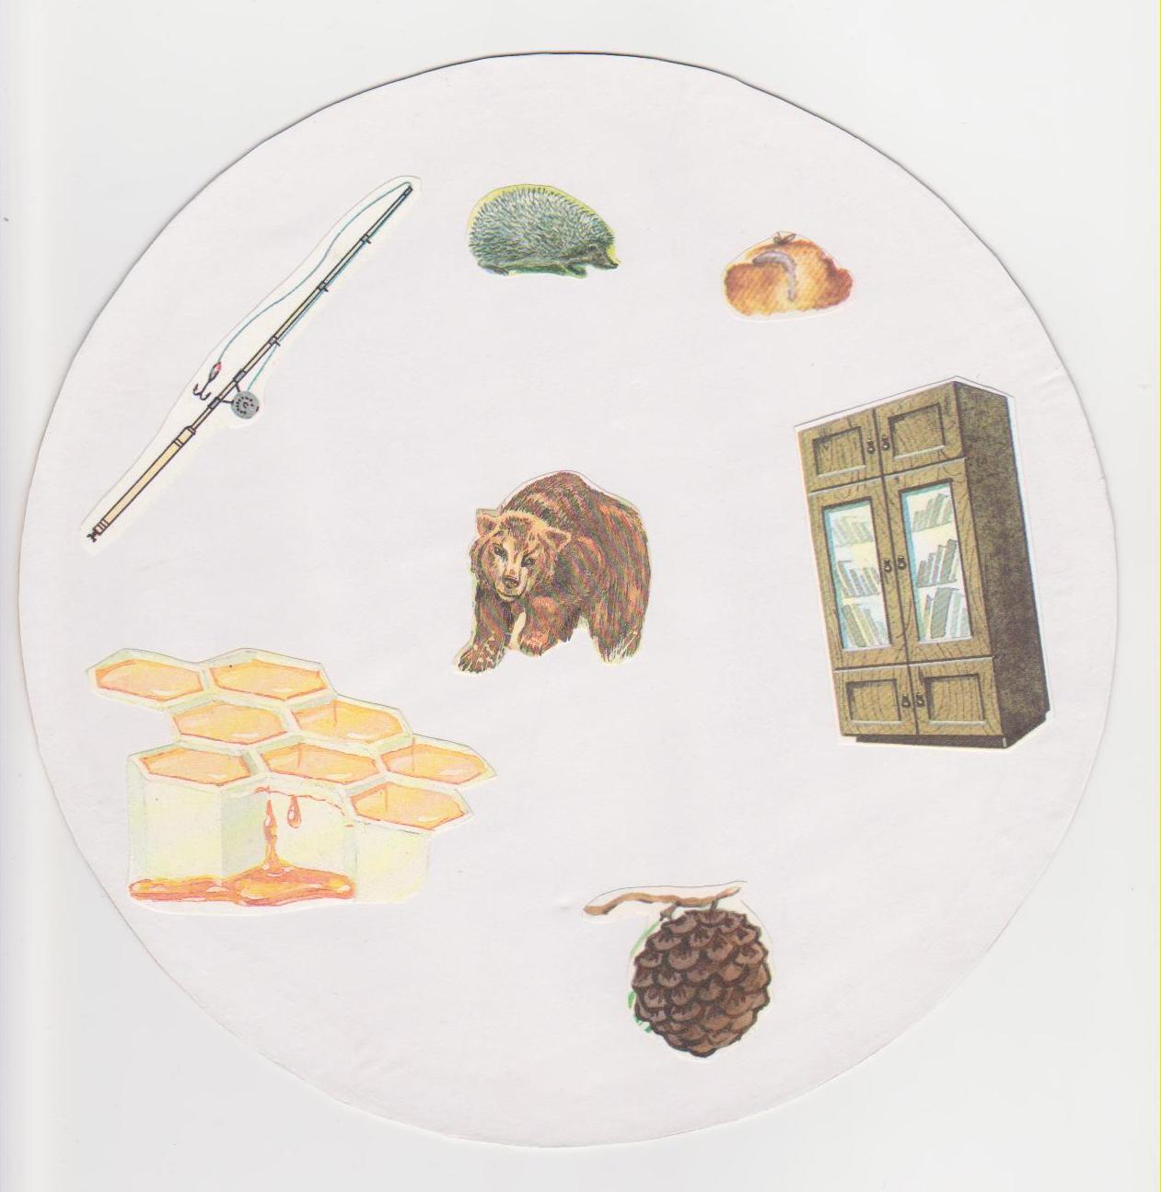
Загадка с отрицанием. Дикое животное, но не ежик. Имеет мягкую, теплую шерсть, но это не шапка. Большой, но не шкаф. Коричневый, но не шишка. Любит мед. Ловит рыбу.
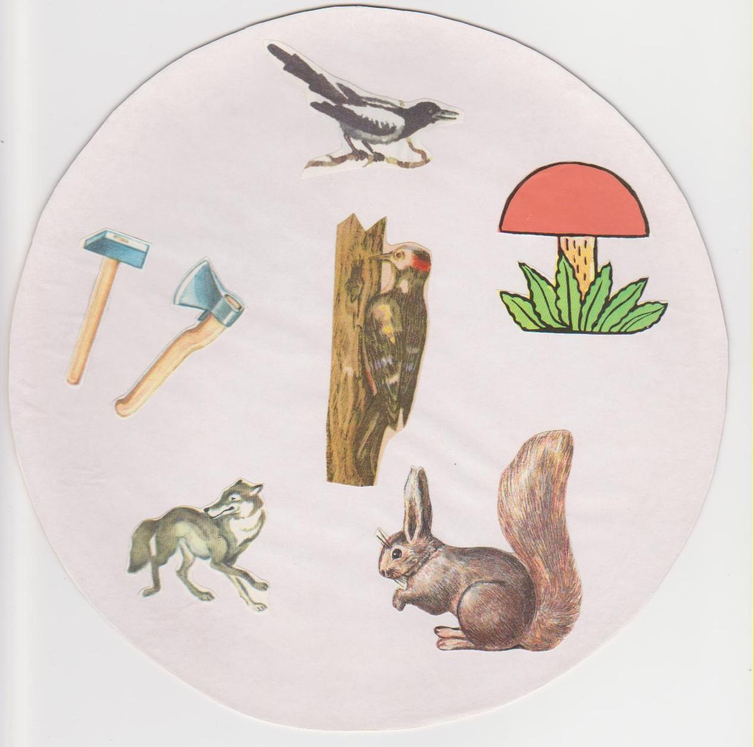

Загадка с отрицанием. Это лесная птица, но не сорока. Есть красная шапочка, но это не гриб. Живет в дупле, но не белка. Лечит деревья, как волк – лес. Стучит, как топор или молоток.
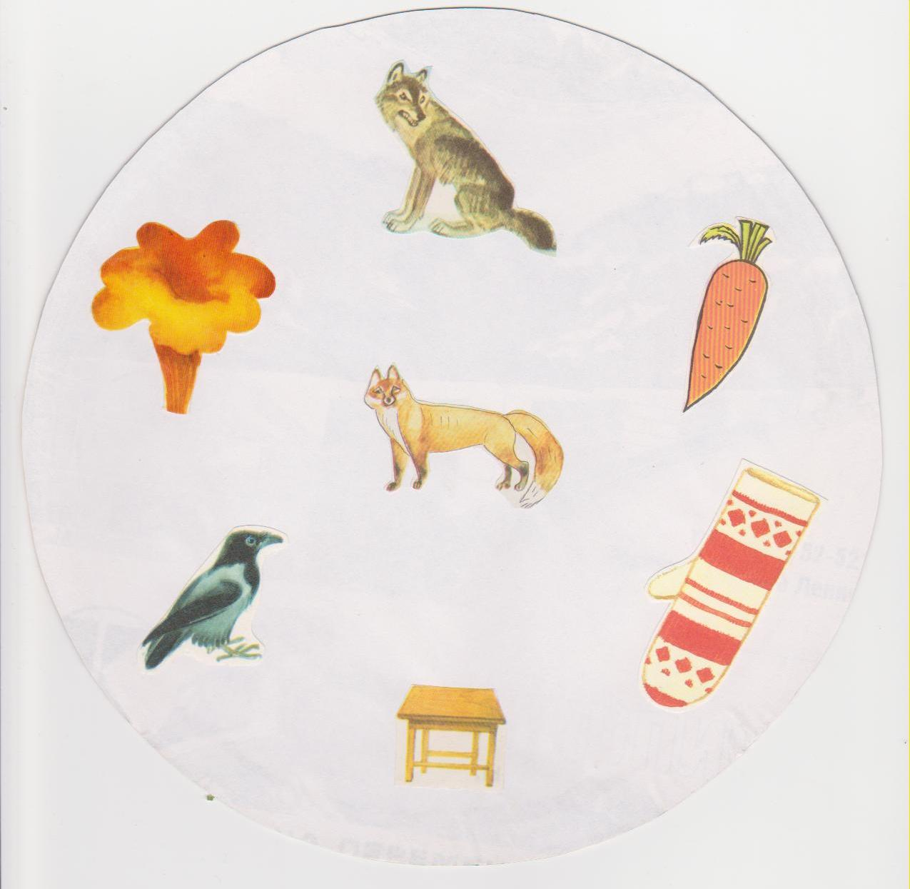

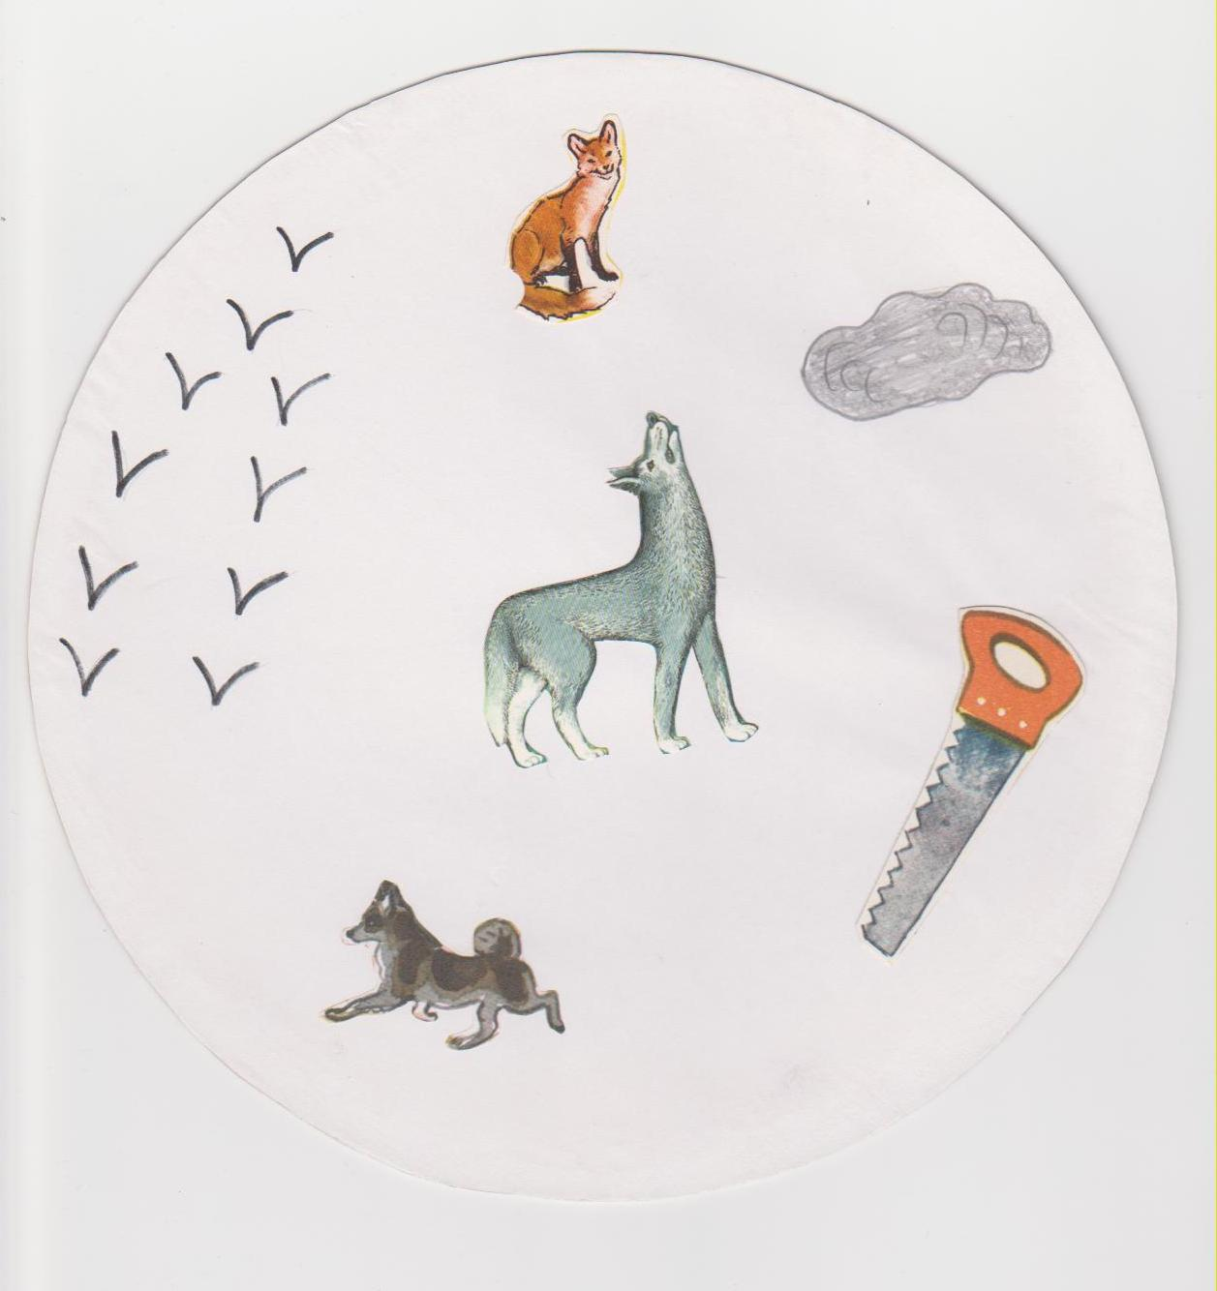
Загадка с отрицанием. Дикое животное, но не волк. Рыжего цвета, но не морковь. Теплая, мягкая, пушистая, но не варежка. Есть четыре лапы. Хитрая, но не ворона. Называется как гриб.

Загадка с отрицанием. Дикое животное, но не лиса. Имеет острые зубы, но не пила. Похож на собаку, собираются в стаи.

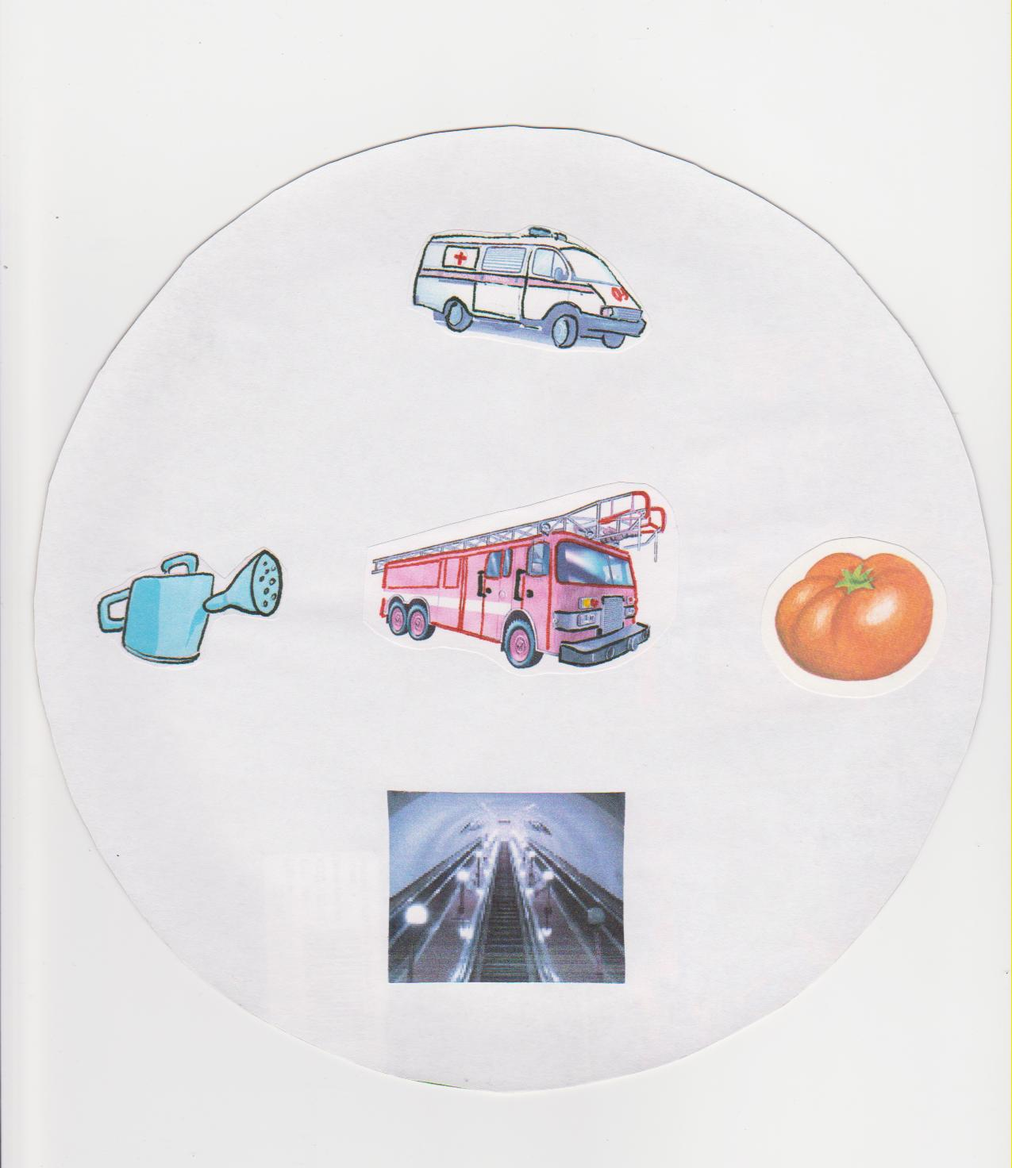
Загадка с отрицанием. Специализированная техника, но не скорая помощь. Красного цвета, но не помидор. Есть лестница, но не метро. Поливает, но не лейка.

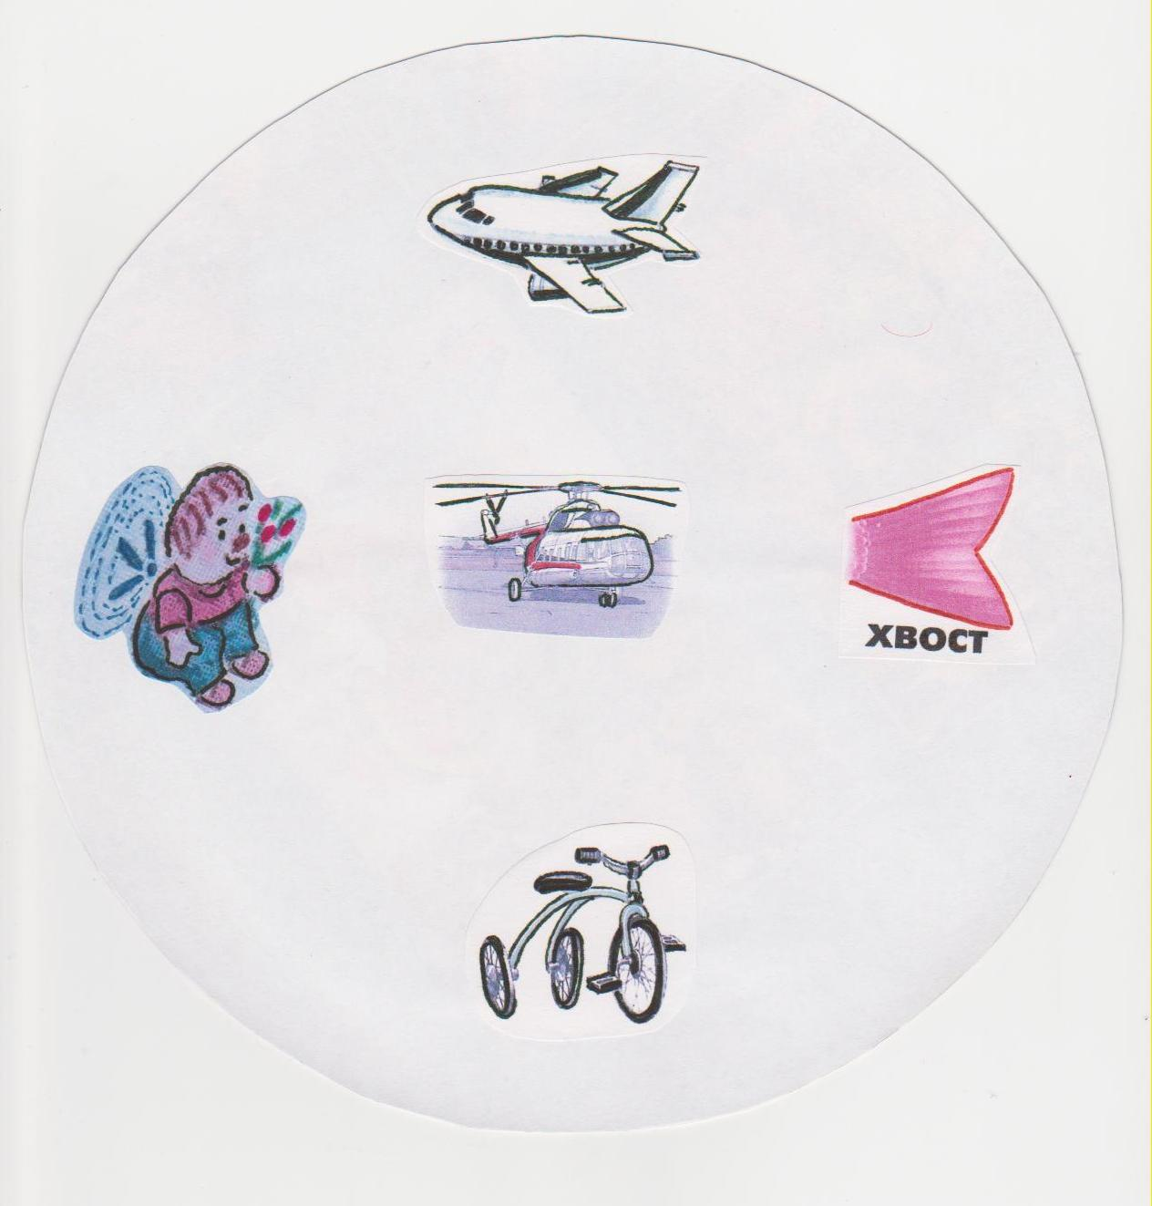

Загадка с отрицанием. Воздушный транспорт, но не самолет. Есть хвост, но не рыба. Есть три колеса, но это не трехколесный велосипед. Есть пропеллер, но не Карлсон.

